**Informe: Evaluación del ORM más Utilizado en JavaScript**

**Introducción**

JavaScript se ha consolidado como el lenguaje de programación predominante en el desarrollo web. Con la creciente complejidad de las aplicaciones, el manejo eficiente de la base de datos se ha vuelto esencial. En este informe, exploraremos el ORM (Mapeador Objeto-Relacional) más utilizado en el ecosistema de JavaScript: Sequelize.

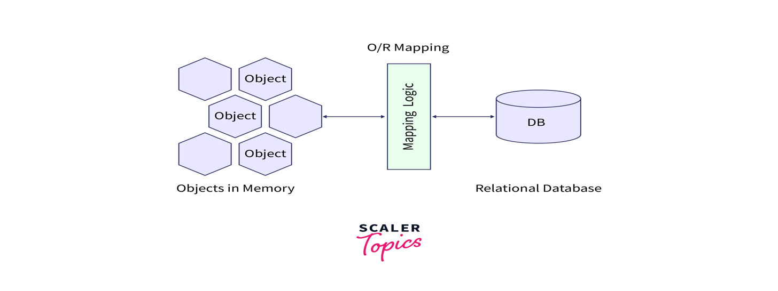

**Sequelize: Una Mirada Profunda**

**Historia**

Sequelize, lanzado por Sascha Depold en 2010, se ha convertido en el ORM preferido para bases de datos relacionales en proyectos JavaScript. Inicialmente, fue creado para soportar PostgreSQL y MySQL, pero ahora es compatible con varias bases de datos SQL.

**¿Qué es Sequelize?**

Sequelize es un ORM de código abierto que simplifica la interacción con bases de datos relacionales usando objetos JavaScript. Facilita la manipulación de datos, permitiendo a los desarrolladores trabajar con modelos y consultas en lugar de SQL directo.

**Funcionamiento a Grandes Rasgos**

1. Modelado de Datos: Los modelos en Sequelize definen la estructura de los datos y las relaciones entre ellos. Estos modelos se traducen directamente a tablas en la base de datos.

2. Consultas: Sequelize ofrece una API intuitiva para realizar consultas sin escribir SQL directamente. Utiliza Promesas o callbacks para manejar operaciones asíncronas.

3. Migraciones: Facilita la gestión de cambios en la estructura de la base de datos mediante migraciones, permitiendo una evolución controlada del esquema.

4. Ganchos y Validaciones: Permite la ejecución de funciones específicas antes o después de ciertas operaciones en la base de datos. También ofrece un sistema de validación para asegurar la integridad de los datos.

5. Relaciones: Sequelize simplifica la definición y gestión de relaciones entre tablas, como las asociaciones uno a uno, uno a muchos y muchos a muchos.

A continuación se muestran algunos ejemplos del uso de Sqquelize:

**Comunidad y Popularidad**

La comunidad y la popularidad de un ORM son factores críticos a considerar al elegir una herramienta para el desarrollo, ya que impactan directamente en el soporte, la evolución y la resolución de problemas. En el caso de Sequelize, estos aspectos son destacables:

**Comunidad Activa:**

Sequelize goza de una comunidad activa y comprometida. La presencia en foros, plataformas de desarrollo como GitHub, y grupos de discusión es significativa. La comunidad no solo incluye usuarios finales, sino también contribuidores que mejoran y amplían la funcionalidad de Sequelize. Este nivel de participación es un indicador sólido de la vitalidad y el respaldo continuo del ORM.

**Contribuidores y Mantenimiento:**

La cantidad y calidad de los contribuidores en GitHub es un indicador clave de la salud de un proyecto de código abierto. En el caso de Sequelize, el número de contribuidores es sustancial, con una amplia variedad de personas y organizaciones involucradas. Además, la frecuencia de las actualizaciones y la atención a problemas abiertos indican un compromiso continuo con el mantenimiento y la mejora del ORM.

**Popularidad en la Comunidad:**

La popularidad de Sequelize es evidente en la cantidad de descargas, estrellas en GitHub y menciones en comunidades de desarrollo. Con millones de descargas mensuales y miles de estrellas en GitHub, Sequelize es uno de los ORMs más utilizados en el ecosistema de JavaScript. Esta popularidad no solo refleja su eficacia, sino también la confianza que la comunidad deposita en la herramienta.

**Recursos de Aprendizaje:**

La disponibilidad de tutoriales, cursos en línea y recursos educativos es esencial para facilitar la adopción y el aprendizaje de Sequelize. En este aspecto, Sequelize destaca, ya que existe una abundancia de material educativo que cubre desde conceptos básicos hasta técnicas avanzadas. Esta accesibilidad contribuye significativamente a la formación y la capacitación de nuevos usuarios.

**Ventajas y Desventajas**

**Ventajas**

* Versatilidad en la Selección de Bases de Datos: Sequelize brinda soporte para múltiples bases de datos SQL, como PostgreSQL, MySQL, SQLite y MSSQL. Esta versatilidad permite a los desarrolladores elegir la base de datos que mejor se adapte a los requisitos específicos del proyecto.
* Documentación Completa y Accesible: Una de las fortalezas de Sequelize es su extensa documentación. Con recursos detallados, tutoriales y ejemplos, la documentación de Sequelize se convierte en un valioso aliado para desarrolladores de todos los niveles de experiencia. Esta transparencia y claridad facilitan la adopción y el dominio efectivo del ORM.
* Gestión Eficiente de Migraciones: Las migraciones son una parte esencial del desarrollo de bases de datos. Sequelize simplifica este proceso al proporcionar herramientas para gestionar cambios en la estructura de la base de datos de manera controlada y sin problemas. Las migraciones en Sequelize permiten a los equipos de desarrollo evolucionar la base de datos de manera coherente con el desarrollo de la aplicación.

**Desventajas**

* Curva de Aprendizaje Pronunciada: Aunque Sequelize ofrece una interfaz potente, la curva de aprendizaje puede ser pronunciada, especialmente para aquellos que son nuevos en el desarrollo con ORM o bases de datos relacionales. La complejidad de algunos conceptos y configuraciones puede requerir tiempo y dedicación para comprender completamente.
* No es la Solución Ideal en Todos los Escenarios: Aunque Sequelize es una opción sólida para el manejo de bases de datos relacionales, no es la solución perfecta para todas las situaciones. Algunas tareas específicas pueden ser más eficientes cuando se escriben directamente en SQL, especialmente en casos donde el rendimiento y la optimización de consultas son críticos. Es esencial evaluar cuidadosamente los requisitos del proyecto antes de comprometerse con Sequelize.
* Puede Introducir Sobrecarga en Proyectos Pequeños: En proyectos pequeños o simples, la implementación de Sequelize podría considerarse excesiva y generar una sobrecarga innecesaria. Para aplicaciones más simples, donde la complejidad de un ORM no es justificada, la elección de herramientas más ligeras podría ser más adecuada.

**Conclusiones**

Sequelize se destaca como el ORM más utilizado en el mundo JavaScript, proporcionando una interfaz potente para interactuar con bases de datos relacionales. Su historia, funcionamiento y características hacen de él una opción atractiva para proyectos que requieran un manejo eficiente de datos. Sin embargo, es crucial evaluar las necesidades específicas del proyecto antes de elegir un ORM, ya que cada uno tiene sus ventajas y desventajas particulares. En última instancia, la elección del ORM dependerá de la naturaleza y requisitos del proyecto, así como de las preferencias y experiencia del equipo de desarrollo.